Открытый урок литературы по теме: «Приемы комического в пьесе Н.В. Гоголя «Ревизор»
Меньших Алла Александровна, учитель русского языка и литературы, Заслуженный учитель Российской Федерации. Город Ульяновск, МБОУ Многопрофильный лицей №11 им. В.Г. Мендельсона.
Целевая аудитория – 8 класс
Цель:
- Познакомить учащихся с приемами комического. Дать необходимые теоретические понятия. Объяснить природу гоголевского смеха.
- Прививать интерес к произведениям писателя.
- Развивать творческие способности учащихся, умение работать со словарем.
Оформление:
- Мультимедийная презентация.
- Иллюстрации к пьесе.
- Костюмы и декорации для инсценировки.

Ход урока:
- Слово учителя.
Добрый день. На сегодняшнем уроке мы заканчиваем обсуждение гоголевской комедии «Ревизор». Поставив себя на место героев, перевоплотившись в них, попробуем проникнуть в мир их чувств, тайных побуждений, т.е. воспринять произведение еще на уровне подсознания, а не только осмысления. Для этого нам надо побывать в мастерской писателя. Запишите тему урока. (На экране слайд 1) Сегодняшний разговор поможет в написании сочинения.
(слайд 2 сначала без кавычек) Время беспутное и сумасшедшее… Делаются такие вещи, что кружится голова, особенно когда видишь, как законные власти сами стараются себя подорвать и подкатываются под собственный фундамент… Где только дело касается создания и устройства, там раздор, нерешительность, опрометчивость.
О каком это времени? Создается впечатление, что это заметки о современной предвыборной кампании. А на самом деле это отрывок из письма Гоголя, написанного о России первой четверти 19 века. (Появляется подпись автора и его портрет.) Ведь использовав сюжет, подаренный ему А.С. Пушкиным, Гоголь показал, как в капле воды, всю Николаевскую Русь. (слайд 3) Не поэтому ли у города нет названия?
Прежде чем обратиться к новому материалу, давайте еще раз вернемся к некоторым моментам.
- Включается видеозапись спектакля театра Сатиры «Ревизор» (сцена, где городничий вопрошает, как могли «тряпку…» принять за важную персону.)
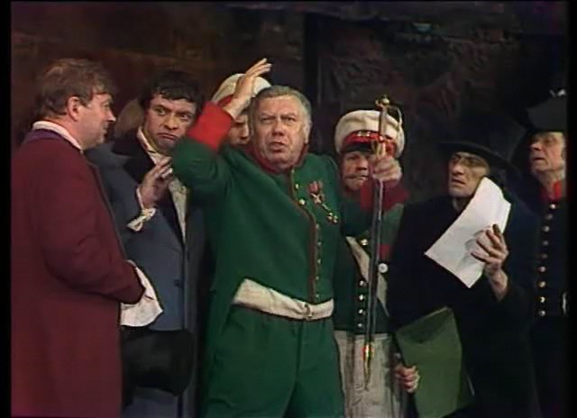
- Беседа:
Похож ли Хлестаков на важного чиновника? (Нет)
Почему?
Что же заставило принять его за ревизора?
Правильно, СТРАХ! Это главный импульс пьесы.
Почему же так боятся чиновники? (Совесть нечиста)
Каковы же пороки, с которыми борется Гоголь?
МОШЕННИЧЕСТВО, ЛОЖЬ, ВОРОВСТВО, КАЗНОКРАДСТВО (обирает купцов)
ВЗЯТОЧНИЧЕСТВО (взятки борзыми щенками – ерунда, по их мнению)
ПРОИЗВОЛ ВЛАСТЕЙ (забрали в армию мужа слесарши Пошлепкиной)
ТЕЛЕСНЫЕ НАКАЗАНИЯ (в суде висит охотничий арапник, фамилия частного пристава Уховертов, еще Держиморда. Высекли унтер-офицерскую вдову. Это о многом говорит.)
НЕВЕЖЕСТВО (Ляпкин – Тяпкин прочитал за свою жизнь 5-6 книг)
ПЛОХОЕ ВОСПИТАНИЕ (вскрываются чужие письма)
ХАЛАТНОСТЬ И НЕДОБРОСОВЕСТНОСТЬ (больные «походят на кузнецов», не получают пищи)
ПРИКИДЫВЮТСЯ ВЕРУЮЩИМИ ЛЮДЬМИ (церковь не построили, а деньги потрачены)
ЧИНОПОЧИТАНИЕ
КОРРУПЦИЯ
НЕСПРАВЕДЛИВОСТЬ
- Учитель:
В «Ревизоре» Гоголь заставил современников смеяться над тем, к чему они привыкли и перестали замечать. Он бичует эти пороки, но не моралью, не нотациями и нравоучениями.
А вот вы, ребята, что бы предпочли: чтобы вас отругали или высмеяли? Вот поэтому автор и предпочел смех. Ведь «…только смехом поражается здесь порок», т.к. это единственное честное и благородное лицо, и его, по словам Гоголя, боится даже тот, кто ничего не боится» . В «Авторской исповеди » он писал: «Если смеяться, так уж луҹше смеяться сильно и над тем, ҹто действительно достойно осмеяния всеобщего. В «Ревизоре» я решился собрать в одну кучу все дурное в России, какое я тогда знал… и за одним разом посмеяться над всем». (слайд 6) Писатель, который в качестве главного оружия использует смех, называется сатириком. Узнать, какие понятия есть в его арсенале, нам помогут ребята, которые дома работали с литературоведческим словарем.
- Выступление «литературоведов».
Сатира – (лат. - satura – смесь) – разновидность литературы, специфическими формами обличающая и высмеивающая пороки людей и общества. Характерной чертой является гневное отражение пороков, а не шутливое высмеивание. (слайд 7)
Ирония – (греч. - eironeia – притворство, насмешка) – осмеяние, содержащее в себе оценку того, что осмеивается; одна из форм отрицания. Отличительным признаком является двойной смысл. (слайд 8)
Сарказм – (греч. – sarkazmos – рву мясо) – сатирическая по направленности, особо едкая и язвительная ирония, с предельной резкостью изобличающая явления, особо опасные по своим общественным последствиям. (слайд 9)
Комическое – эстетическое определение отражения в искусстве пороков общества и человека, противоречащих эстетическому идеалу, несущих в себе внутреннюю несообразность, оценивающего эти пороки осмеянием. (слайд 10)
Учитель.
Обсуждая юмористические рассказы, мы уже говорили с вами, на чем основывается комическое. Вспомните, пожалуйста. (Несоответствие - между внешним видом Хлестакова и его сущностью, например. Неожиданность – принятие Хлестакова за ревизора неожиданно даже для него самого.) Но пьеса – особенное произведение. Наша задача – познакомиться с авторскими приемами создания комического в комедии. Основное записываем в тетрадь.
Учитель.
- Авторская ремарка (вспомните, что означает это слово) (слайд 11, 12)
Дети записывают в тетради, ищут примеры в комедии, объясняя, почему смешно.
Учитель.
- Костюмы, внешний облик, декорации. Комическое проявляется в костюмах героев, их внешнем облике.
Посмотрите на экран (слайд 13) Это костюмы и декорации в представлении художника М. Добужинского.
- Сообщение ученицы об иллюстрациях к комедии этого художника.
А вот такими их увидел художник А. Константиновский.(слайд 14)
- Сообщение ученицы об иллюстрациях к комедии этого художника.
По мнению художника П. Боклевского, все должно выглядеть вот так. (слайд 15)
- Сообщение ученицы об иллюстрациях к комедии этого художника.
Учитель.
- Умение взять интонацию. Для любого актера важно умение владеть интонацией. А как вы понимаете эти слова? Где-то понизить голос или повысить его, взять паузу, следить за логическим ударением. Посмотрите, как это делают актеры Театра Сатиры.
9. Просмотр сцены 1 встречи Хлестакова и городничего (о жарком).
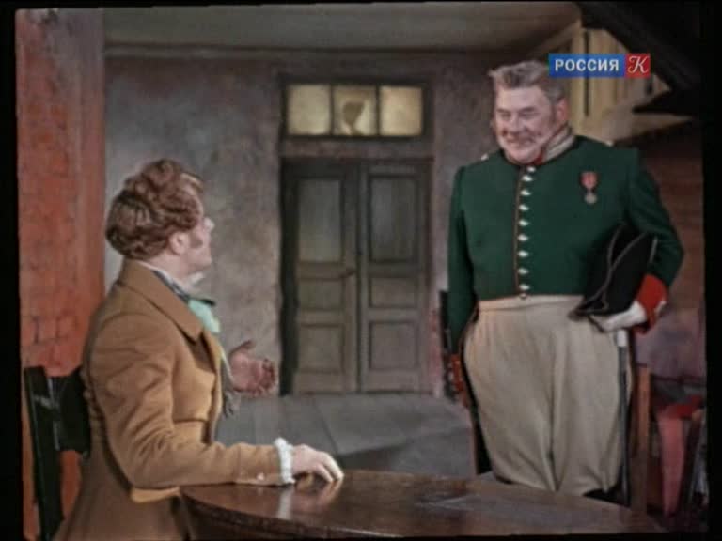

Учитель.
- Музыкальное решение. А как музыкальным решением вызвать у зрителя смех? Хлестаков отсылает Осипа к трактирщику. Что делает актер на сцене? У Гоголя ремарка: «Насвистывает сначала из «Роберта», потом «Не шей ты мне, матушка», и наконец, «ни то ни се». Зритель понимает : герой сосредоточен на пустом желудке, перескакивает с одного на другое.
Учитель.
- Гипербола (преувеличение). ( слайд 18). Христиан Иванович Гибнер не в состоянии общаться со своими больными, т.к. не знает русского языка.
Учитель.
_ Поведение, движение.
От этого зависит очень многое. Не случайно автор написал «Замечания для господ актеров». Поэтому разные режиссеры, принимаясь за постановку гоголевской комедии, предлагали свои решения.
10.Выступление ученицы о различных постановках – «Сценическая история»
11. А теперь давайте посмотрим, как наши классные артисты представляют себе поведение героев. Фрагмент спектакля, поставленный учениками.
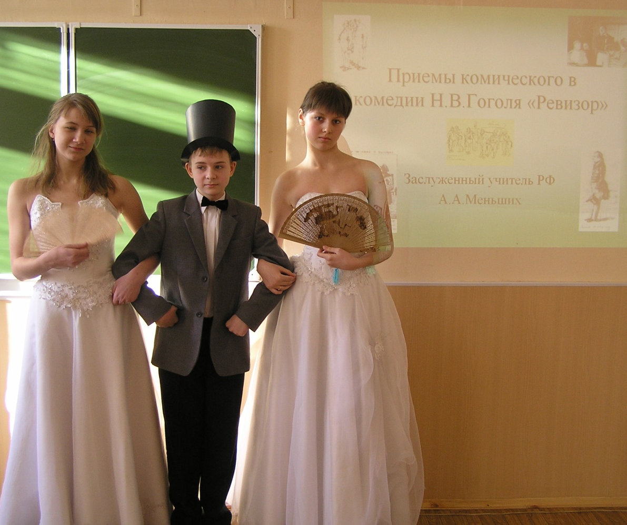

Учитель.
Теперь я предлагаю вам подвести итог тому, что мы с вами выяснили об авторских приемах комического, пользуясь которыми, он высмеивает недостатки окружающей жизни. Представьте, что вам нужно составить план сочинения по этой теме (1-2 минуты).
Примерный план.
- «Единственное честное лицо – смех».
- «Тайна» гоголевского смеха:
а) ;
б) ;
в) .
3. Цель осмеяния.
Учитель.
А теперь попробуем ответить, КАКОВА ЖЕ ЦЕЛЬ ОСМЕЯНИЯ?
НЕ ФАРС!!! (помните, как Гоголь был недоволен первой постановкой?) БИЧЕВАНИЕ, ВЫСМЕИВАНИЕ ОБЩЕСТВЕННЫХ ПОРОКОВ – вот его цель!
Ну, высмеял… А что дальше? Смех Гоголя – средство нравственного исправления людей. Нужно, чтобы зритель задумался об этой жизни, о том, как жить каждому из нас. Вы обратили внимание – я сказала «нас»? Потому что величие комедии и заключается в том, что она действенна во все времена. Спасибо за урок. Запишите домашнее задание.
Дома вы должны подумать, как авторские приемы комического проявляются в создании конкретного образа. (Выбрать героя самим)

